Тема. Вид і час дієприслівників. Дієприслівники недоконаного і доконаного виду, їх творення.
Мета: розширити знання учнів про дієприслівник як особливу форму дієслова, сприяти формуванню навичок визначати вид і час дієприслівників; формувати загальнопізнавальні вміння знаходити дієприслівники доконаного і недоконаного виду в текстах, визначати їх роль; формувати орфографічні вміння правильно вживати літери а(я)/у(ю) на позначення голосних звуків у суфіксах дієприслівників недоконаного виду, враховуючи дієвідміну дієслів, від яких їх утворено; розвивати логічне мислення, пам'ять; виховувати любов до Батьківщини.
Тип уроку: сприймання і засвоєння нових знань.
Обладнання: підручник, дидактичний матеріал, фотографії міста, мультимедійний проектор.
Хід уроку
І. Емоційна підготовка до уроку
Добрий день! А тепер зі мною привітаються ті учні, які:
- мають чудовий настрій, хочуть здобути нові знання (діти махають руками);
- люблять читати і пізнавати нове;
- з нетерпінням чекають літа;
- налаштовані сьогодні на роботу і чудовий результат.
ІІ. Актуалізація опорних знань
Перевірка виконання домашнього завдання.
Робота біля дошки
Записати, розставляючи розділові знаки. Зробити синтаксичний розбір речення.
Ми ходили затишними вуличками Львова, милуючись величними спорудами.
ІІІ. Повідомлення теми, мотивація навчальної діяльності
Тема нашого уроку «Вид і час дієприслівників. Дієприслівники недоконаного і доконаного виду, їх творення»
Давайте спробуємо визначити мету уроку, скориставшись формулою «Сьогоднішній урок навчить нас…»
- Визначати вид і час дієприслівників.
- Навчитися будувати словосполучення з дієприслівниками різних видів та дієприслівниковими зворотами.
- Знаходити дієприслівники доконаного і недоконаного виду в текстах, визначати їх роль.
Сьогодні ми відвідаємо славетний Львів. Переглянути відео за адресою
https://youtu.be/FKGIQzE0zu0

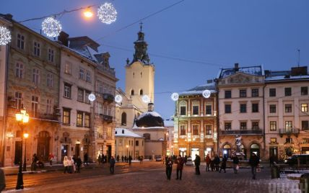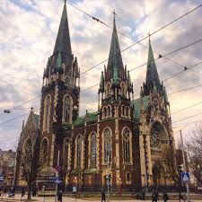

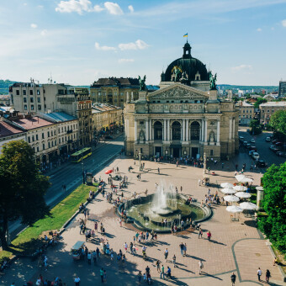

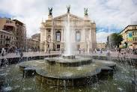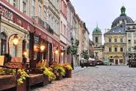

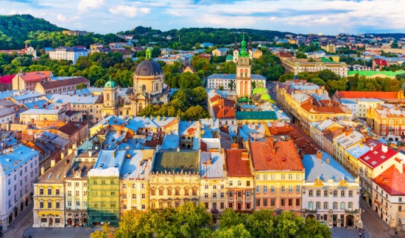

Творча робота
Пояснити лексичне значення фразеологізмів.
Маючи хист (будучи здібним), не ївши, не пивши (голодний), аж душа радіє (радіти, відчуваючи насолоду, втіху від чогось).
Скласти з одним фразеологізмом речення, описуючи свою мандрівку до Львова.
VІ. Сприймання і засвоєння нових знань
Дієприслівники бувають доконаного і недоконаного виду.

Вид і час дієприслівників | Питання | Від якої основи твориться | За допомогою яких суфіксів | Приклади
Недоконаний вид теперішній час | Що роблячи? | від основи дієслів І і ІІ дієвідміни теперішнього часу недоконаного виду | -учи (-ючи),  -ачи (-ячи). | кажуть – кажучи, лежать – лежачи.
Доконаний і недоконаний види минулий час | Що робивши?  Що зробивши? | від основи інфінітива доконаного і недоконаного виду | -ши (якщо основа інфінітива закінчується на приголосний), -вши (якщо основа закінчується на голосний) | сказати – сказавши, купити – купивши.
Дієприслівники доконаного виду утворюються від основи дієслів чоловічого роду однини минулого часу доконаного виду: присів – присівши.
Вид дієприслівника залежить від дієслова, від якого він утворений: терпіти – терплячи (недоконаний вид).
У кінці дієприслівників частка -ся переходить у -сь: спускаються – спускаючись.
Дієприслівники недоконаного виду означають дію, одночасну з дією, названою дієсловом у способовій формі. Самостійно на час вони не вказують.
Дієприслівники доконаного виду означають дію, ранішу за дію, названу дієсловами в способовій формі. Самостійно на час вони не вказують.
У кінці дієприслівників пишемо -и, у кінці подібних активних дієприкметників у називному відмінку множини пишемо -і: люблячи природу, люблячі діти.
Творче завдання
Утворити від поданих дієприслівники. Позначити суфікс, визначити вид (доконаний/недоконаний) та час (теперішній/минулий).
Знають – знаючи (недоконаний вид, теперішній час).
Зробити – зробивши (доконаний, минулий час).
Думають – думаючи (недоконаний вид, теперішній час).
Сказати – сказавши (доконаний, минулий час).
Сяють – сяючи (недоконаний, теперішній час).
Скласти із трьома дієприслівниками речення, розставити розділові знаки і підкреслити дієприслівники.
Фізкультхвилинка
Щось не хочеться сидіти,
Треба трохи відпочити.
Руки вгору, руки вниз,
Руки в боки, руки так,
Руки вгору, як вітряк,
Вище руки підніміть
І спокійно опустіть,
Плесніть, діти, кілька раз.
За роботу, все гаразд!
Робота в парах
Від дієслів першої групи утворити дієприслівники недоконаного виду, а від дієслів другої – доконаного. Підкреслити суфікси, від яких утворилися дієприслівники. З трьома дієприслівниками скласти речення, за допомогою яких можна описати красу Львова.
1 група: кажуть – кажучи;
Бачать – бачачи;
Розкривають – розкриваючи;
Пишуть – пишучи;
Рухаються – рухаючись.
2 група: проводити – проводивши;
Починати – починавши;
Гомоніти – гомонівши;
Знаходити – знаходивши;
Відпочивати – відпочивавши.
Помінятися зошитами та перевірити виконані сусідом завдання.
Розподільне письмо
Від поданих дієслів утворити дієприслівники недоконаного виду і записати у дві колонки: 1) із суфіксом -учи, -ючи; 2) із суфіксом -ачи,-ячи.
Іти, свистіти, шастати, волочити, здоровити, очікувати, ойкати,сипати.
(Із суфіксом -учи, -ючи: ідучи, шастаючи, очікуючи, ойкаючи, сиплючи; із суфіксом -ачи,-ячи: свистячи, здоровлячи, волочучи).
Моделювання слів
З поданих пар слів утворити словосполучення за формулою дієприслівник доконаного виду + іменник. Пояснити, якого відмінка іменника вимагає дієприслівник. Утворити словосполучення і записати.
Зразок. Заспівати, пісня – заспівавши пісню.
Опанувати, мова; подякувати екскурсовод; поставити, запитання; досягти, успіх; завершити, екскурсія.
(опанувавши мову (З.в.), подякувавши екскурсоводу (Д.в.), поставивши запитання (З.в.), досягши успіхів (Р.в), завершивши екскурсію (З.в.)).
V. Підсумок уроку
Сьогодні на уроці ми…
Дізналися…
Запам’яталося…

